TAG建筑设计事务所由汪妍泽、吴冠中、Radek Toman于2017年创立。TAG始终秉承“踏实地盖房子”的建筑学核心价值，坚持从建筑到室内、从构思到落地的“全过程”工作方式。
TAG的日常工作面向“过去”，力主文化多样性，深入浙江、安徽、云南、贵州、陕西、四川、海南的传统聚落，探索不同地域特征下的地方文化及建造智慧的转化；TAG面向“当下”，坚持设计匹配社会发展规律，在上海、苏州、南京、无锡、徐州、洛阳、泉州等城市环境中，探索建筑学在当代城市发展与更新中的角色; TAG面向“未来”，不断更新对于环境、空间、技术、材料的前沿探索及研究输出，力求以设计研究推动设计思考。
在近年的实践中，TAG聚集了一批国际化的建筑师团队，并坚持每位参与者都有机会践行到设计从构思到落地的全过程。TAG的建成作品先后被Archdaily、谷德、有方等建筑媒体以及国内外学术刊物收录、报道。
OFFICE
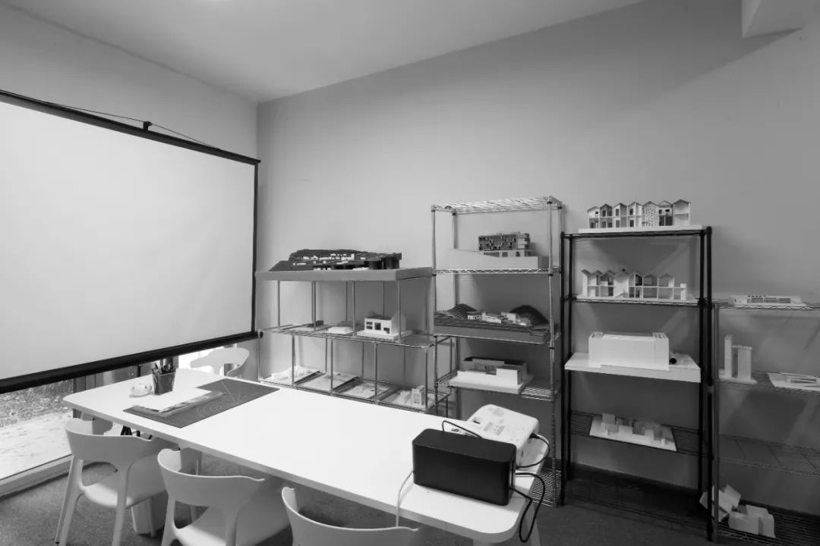

PROJECTS

云南朴里精品酒店（Archdaily/谷德收录）
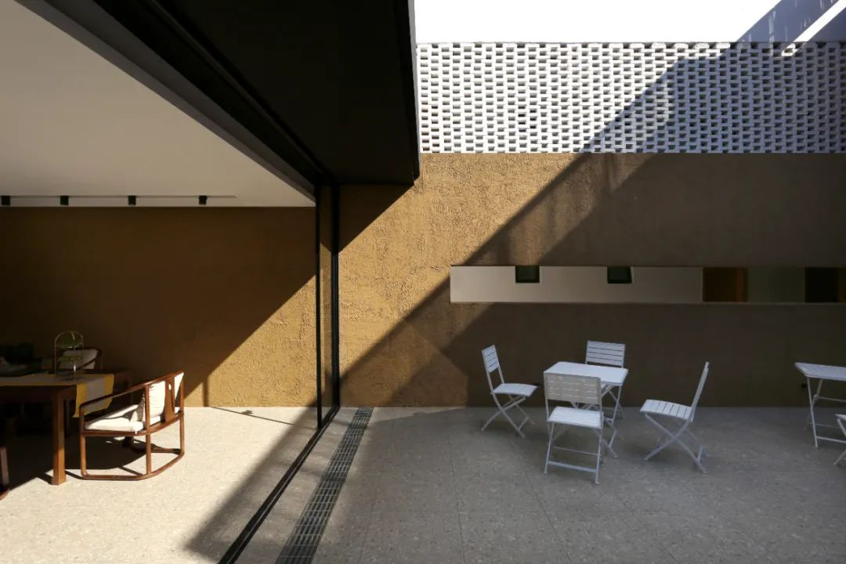

云南大研古城廿六酒店（Archdaily/谷德收录）
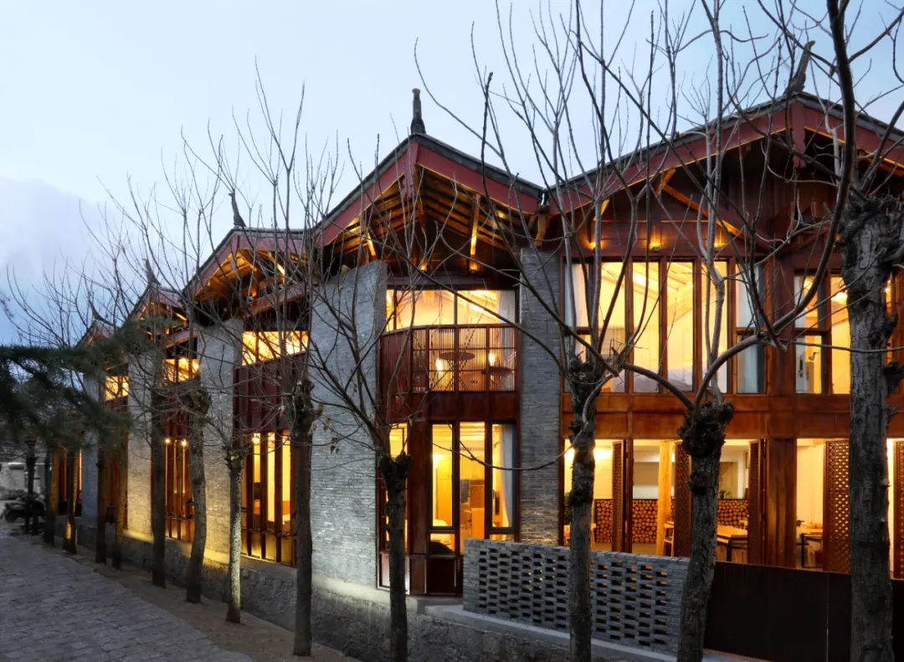

上海棉八厂旧建筑修复更新（谷德收录）
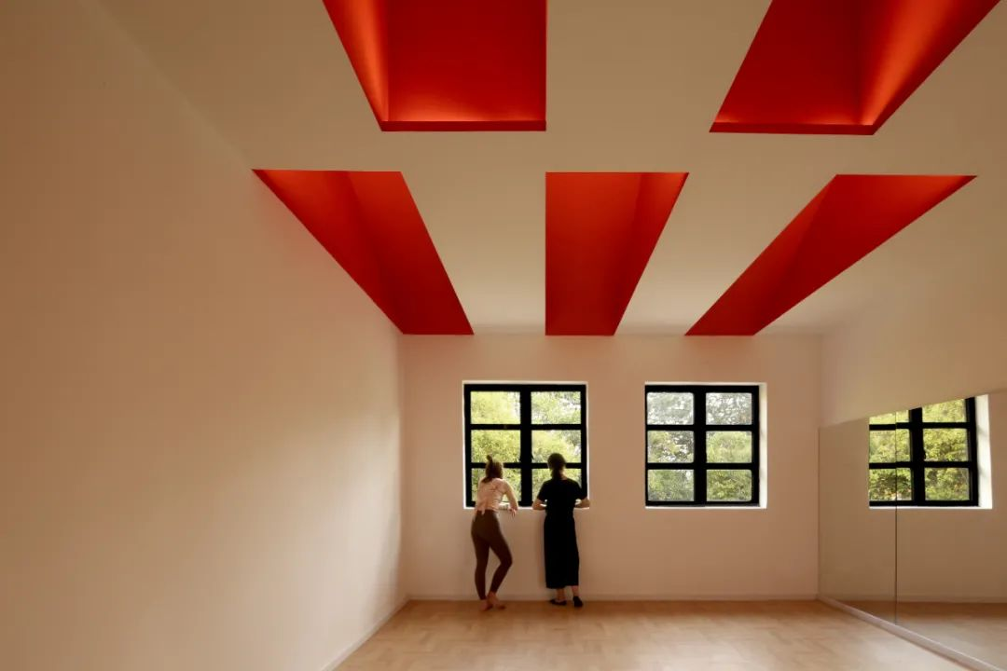

广州之外咖啡馆（有方收录）
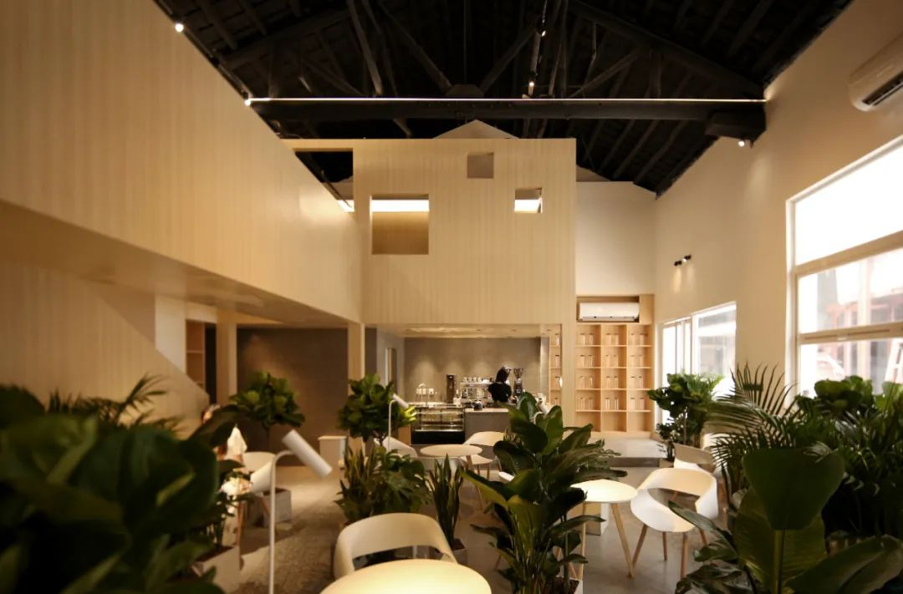

洛阳龙门唐墓纪念馆（在建）
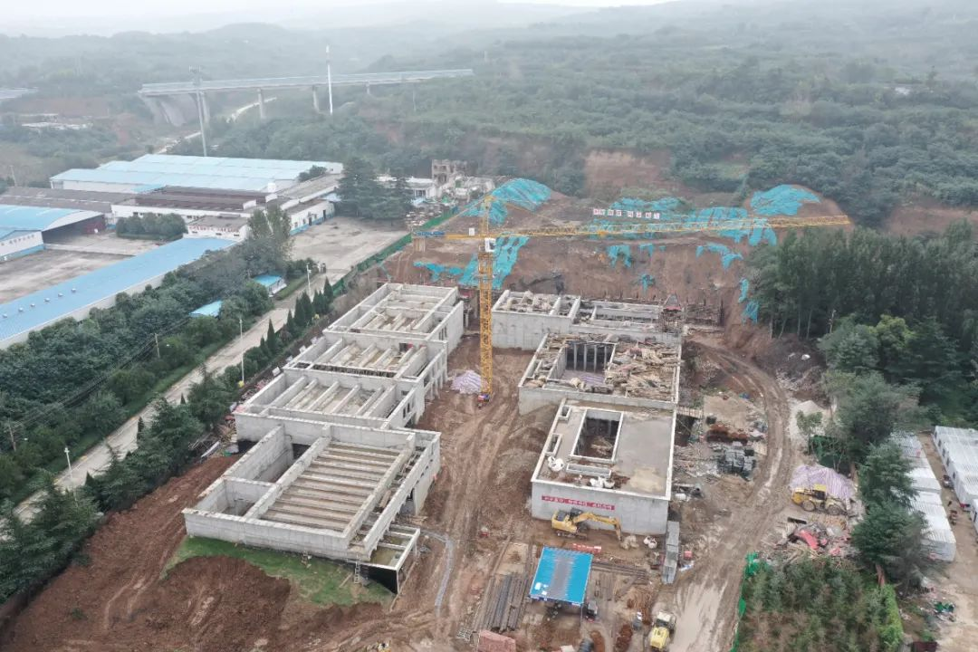

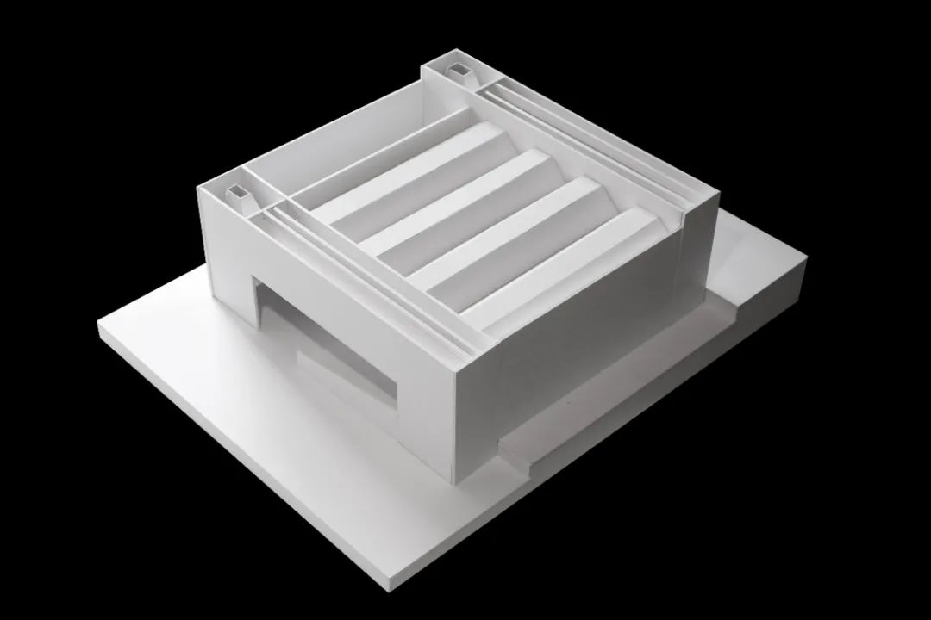

黄山大川文旅商业集群（在建）
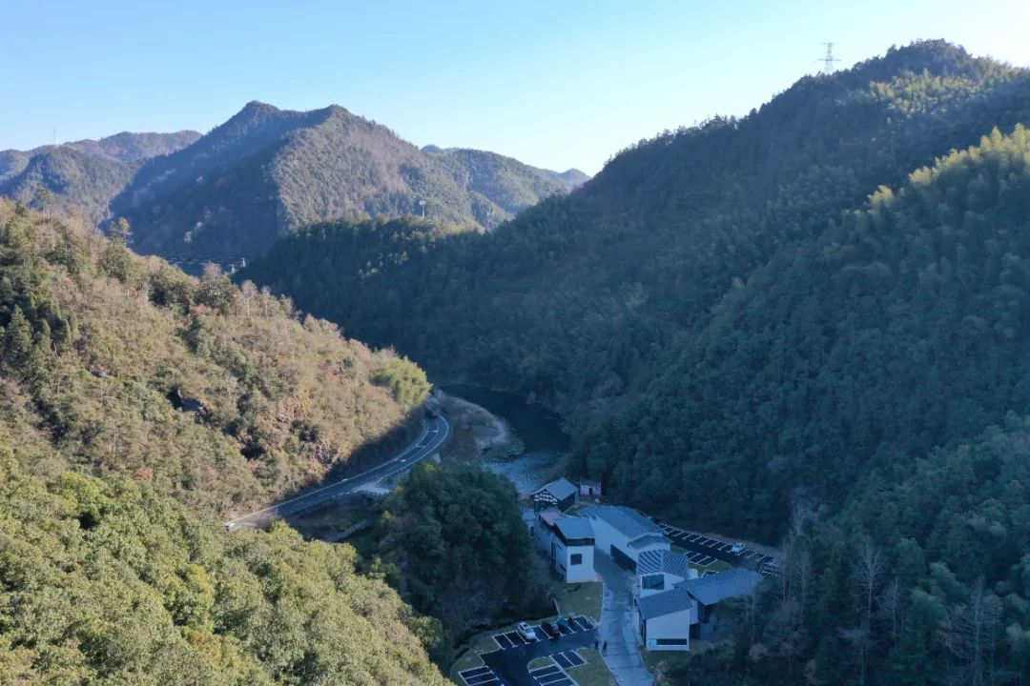

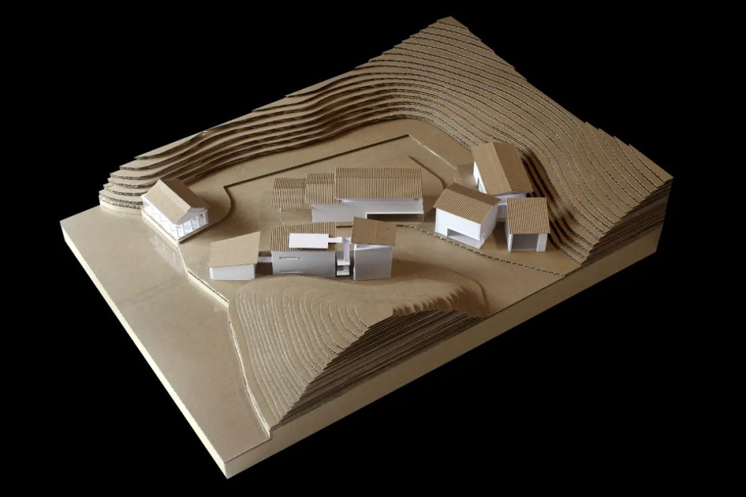

黄山中安创谷会议中心（在建）
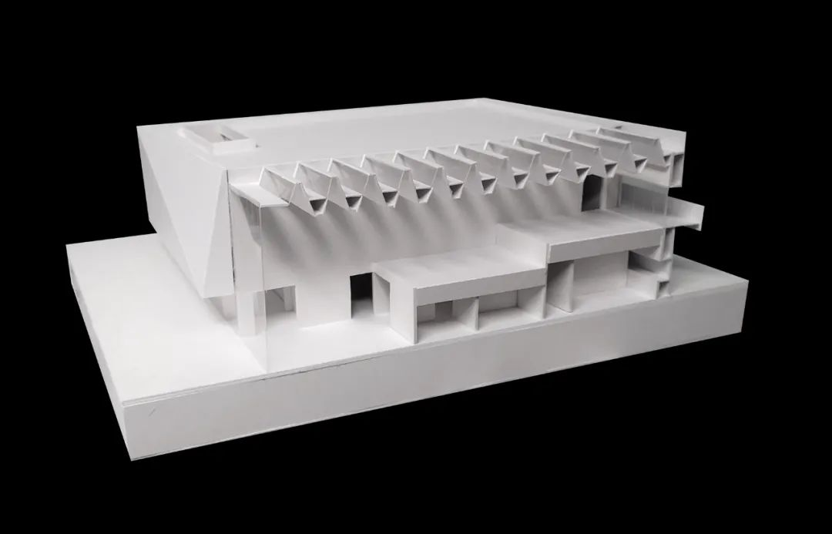

山东潍坊兴隆里商业街区（在建）
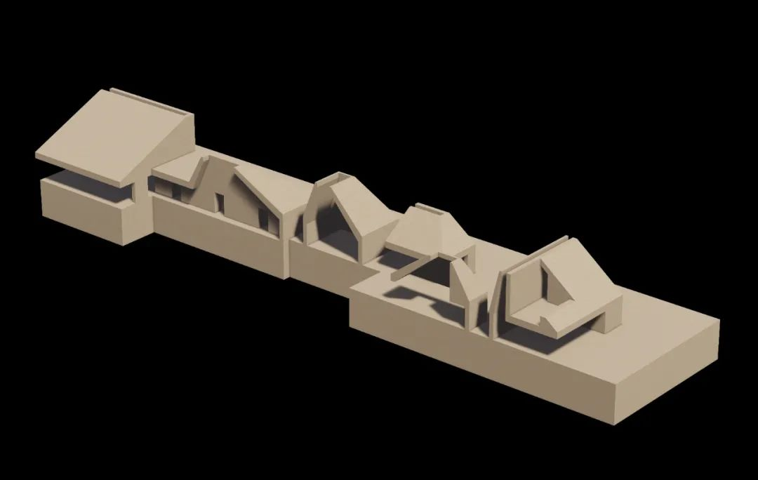

浙江安吉山川精品酒店（在建）
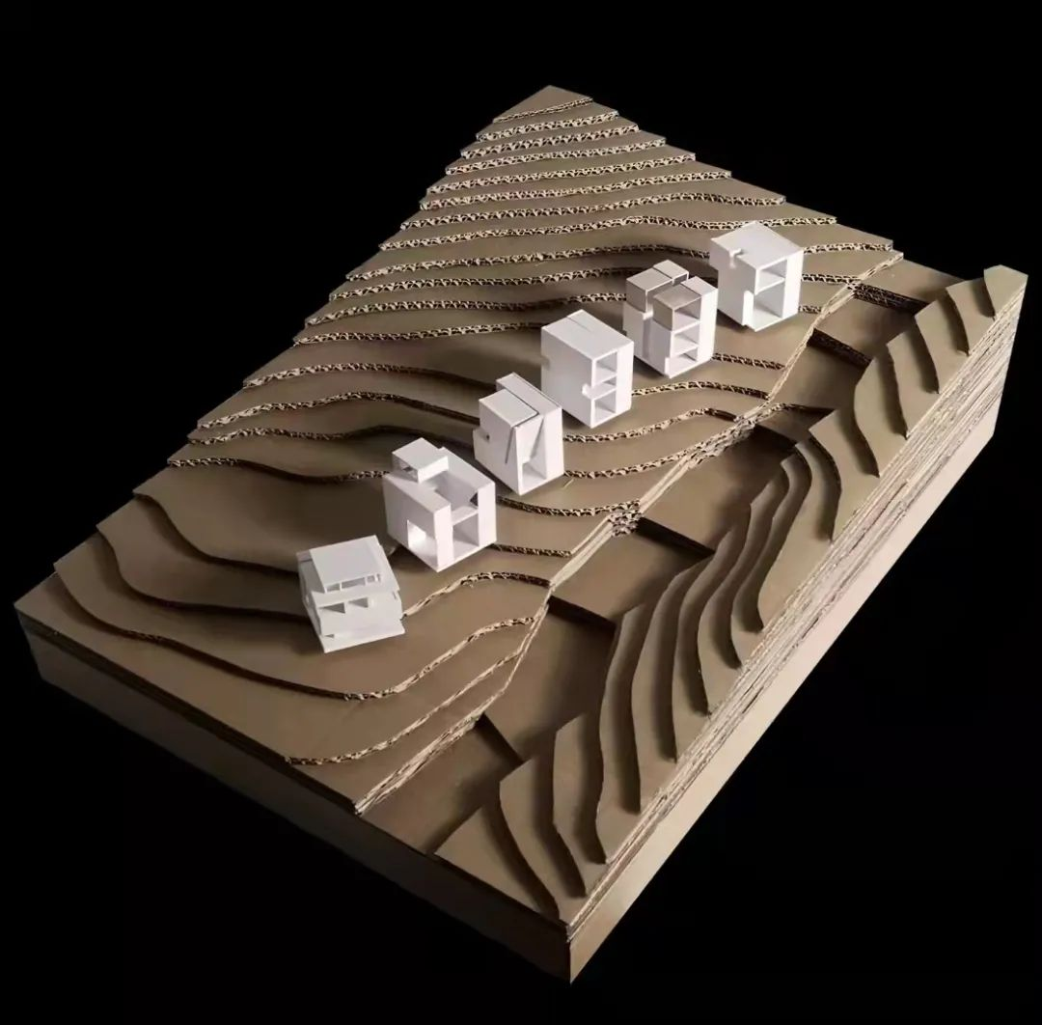

山东临朐美术馆（建成）
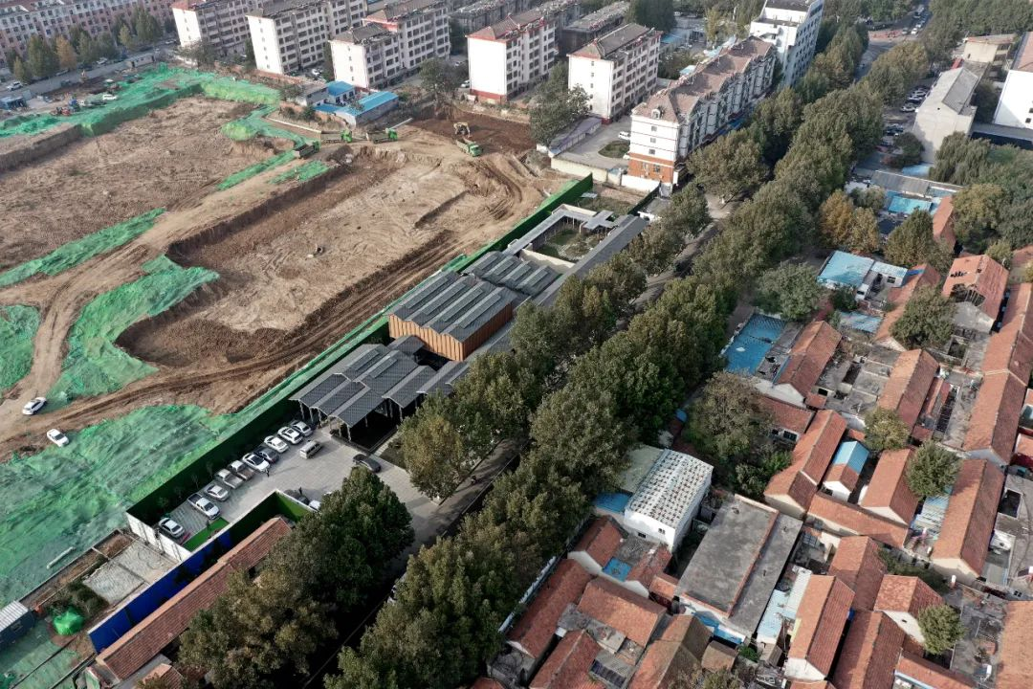

南京高云岭20号民国建筑更新（建成）
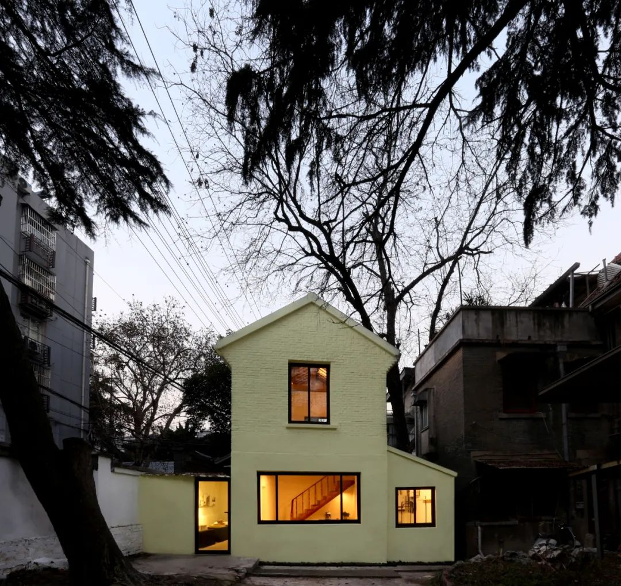

上海大华虎城普拉提中心（建成）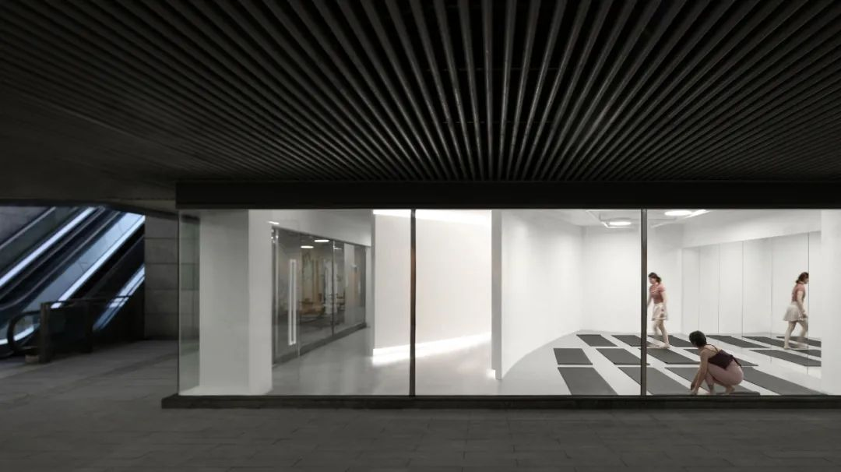

泉州鲤城总部经济区2#塔楼（深化中）
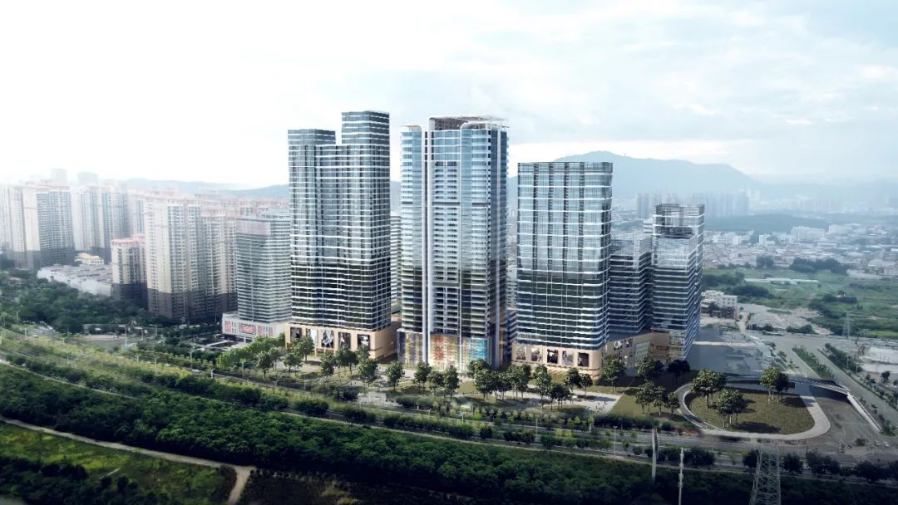

上海宝山儿童健身馆（建成）
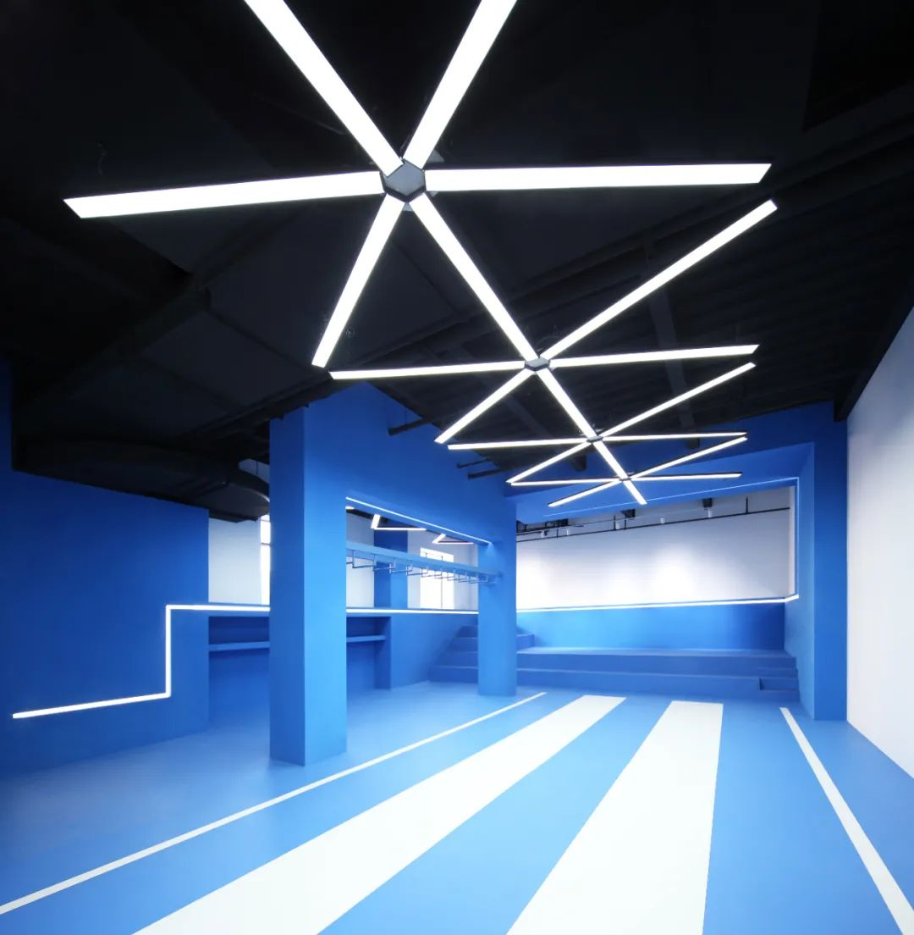

无锡伯渎河体育中心（竞标方案）
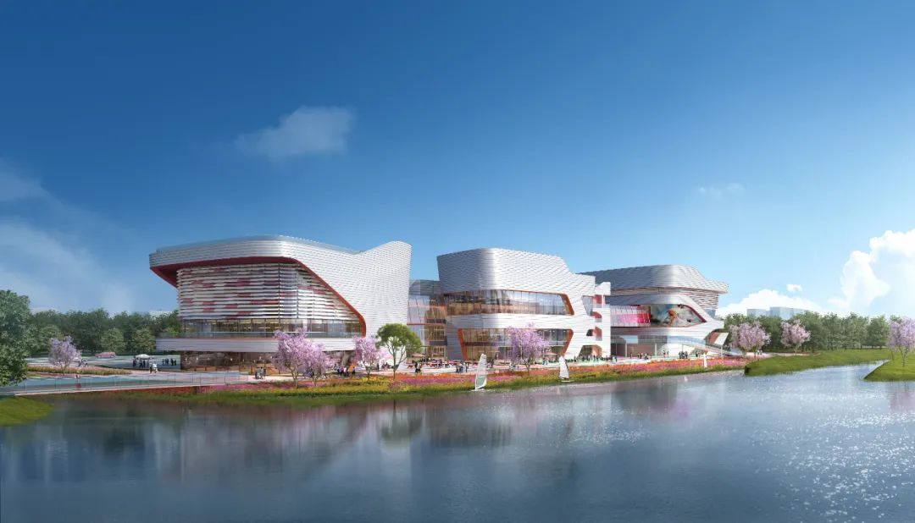

广州交通大学校区规划（竞标方案）
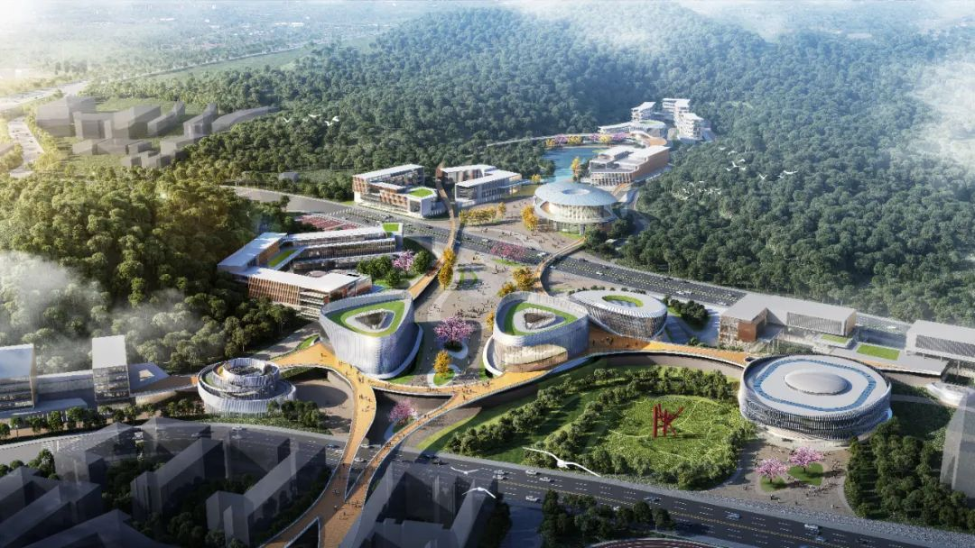

深坑未来花园（竞标方案）
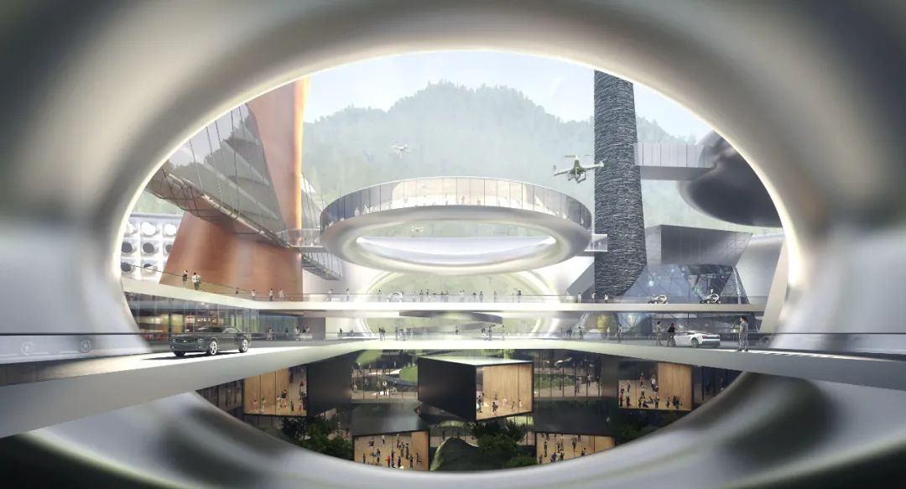

伊拉克摩苏尔大清真寺修复更新（竞赛方案）
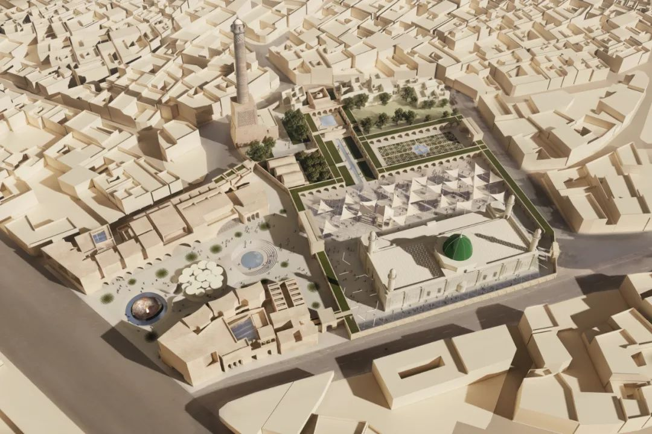

韩国国家设计博物馆（竞赛方案）
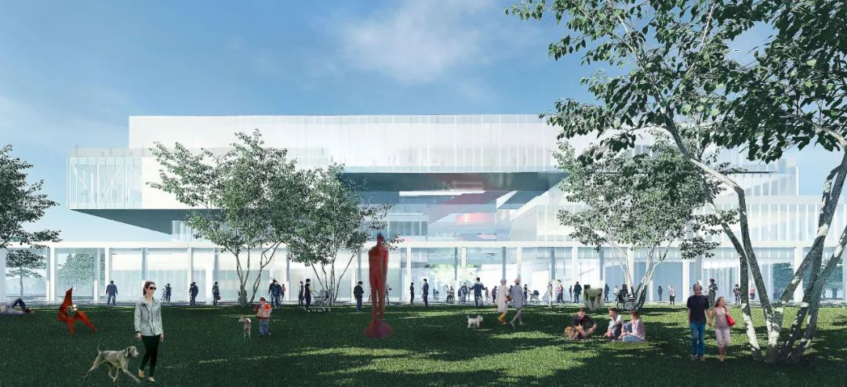

JOBS
助理建筑师（2人）
参与概念设计、方案设计、扩初设计及施工协调等，在主创建筑师、建筑师指导下完成项目工作。
1.热爱建筑学，热爱城市，热爱设计；
2.建筑学等相关专业本科及以上学历，或同等海外学历；
3.具有优秀建筑设计公司工作、实习经验者优先；
4.具有优秀的职业素养和责任心，有较强的沟通和团队协作能力，能高效完成工作；
5.熟练使用AutoCAD、SketchUp、Rhino、Adobe suite等工作软件，模型制作、后期表现上具备特长者优先。

PEOPLE
汪妍泽

主持建筑师/合伙人
国家一级注册建筑师
同济大学 建筑与城市规划学院 助理教授
东南大学 建筑学博士
香港中文大学 建筑学研究员
美国哥伦比亚大学 访问学者
美国宾夕法尼亚大学 访问学者
捷克布尔诺科技大学 客座讲师

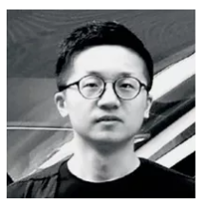
吴冠中

主持建筑师/合伙人
主创建筑师
CASE-美国纽约可持续建筑研究中心 建筑学硕士
东南大学建筑学院课程设计 客座评委

Radek Toman

主持建筑师/合伙人
捷克布尔诺科技大学 建筑学博士
捷克布尔诺科技大学 建筑系副系主任
东南大学建筑学院课程设计 客座讲师

CONTACT

1. 有意者请提交简历及作品集（PDF格式），简历中需包含个人信息、学习经历、工作经历、联系方式及个人近照；作品集包含学生作品、所参与设计项目等，并说明个人负责内容。
2. 申请材料发至相应邮箱info_tag@163.com，于邮件标题注明“应聘+姓名+申请职位”，文件不超过20MB。
3. 邮件正文中请注明起始工作日期、期望薪金，我们会尽快反馈，安排面试，请耐心等待。
公司网址：www.t-a-g.cn
微信公众号：TAG Design
公司地址：上海市杨浦区大学路63弄5号楼101室
邮箱：info_tag@163.com

